Projekt kolekcjonerskiej gry karcianej

Opis projektu

Sławomir Zadrożny, Rafał Marchewka, Daniel Ciuchta, Karol Komorowski

Wymagania niefunkcjonalne zgodne ze wzorcem FURPS+.

# Użyteczność

- Przy pierwszym zalogowaniu użytkownik dostaje komunikat o możliwości uruchomienia opcjonalnej gry szkoleniowej – specjalnie oskryptowanej partii gry w której gracz nauczy się podstawowych mechanik gry.

- Strona pomocy w menu gry wyjaśniająca dokładnie zasady gry zgodnie z podziałem na działy.

- Dokładne informacje o kartach na ekranie układania tali oraz ograniczone do funkcji danej karty na ekranie rozgrywki.

- Lista z informacjami o kontach oznaczonych jako znajomi, ich status online/w grze/offline.

# Niezawodność

- Czas awarii nieumożliwiającej korzystanie z oprogramowania nie powinien być dłuższy niż 3 godziny.

- Czas awarii utrudniającej korzystanie z oprogramowania nie powinien być dłuższy niż 24 godziny.

- Do skorzystania z systemu bazodanowego konieczne jest posiadanie zweryfikowanego konta (każdy użytkownik posiada własne konto w systemie bazodanowym z odpowiednimi uprawnieniami).

- Czynności wykonywane przez użytkownika są dodatkowo weryfikowane przez aplikację serwerową co ma zapewnić spójność danych.

# Wydajność

- Utworzenie stołu i otrzymanie informacji o jego ID po sparowaniu obu graczy nie powinno trwać dłużej niż 10 sekund – w przeciwnym wypadku aplikacja zwraca błąd w komunikacji z serwerem dla obu użytkowników.

- Ładowanie danych lokalnych gry do pamięci nie powinno trwać dłużej niż 10 sekund – w przeciwnym wypadku aplikacja zwraca błąd połączenia dla obu użytkowników.

- Wyszukiwanie współgracza przez system automatycznego dobierania nie powinno być dłuższe niż 2 minuty – po upływie 90 sekund gra sparuje automatycznie dwóch pierwszych w kolejce graczy którzy czekają na dobranie gry powyżej 90 sekund.

- Ładowanie danych z serwera powinno następować nie rzadziej niż co 10 sekund. Po upływie 5 sekund od ostatniego załadowania danych zostanie wyświetlone ostrzeżenie o słabym połączeniu zaś po 10 sekundach gra zostanie wstrzymana u obu graczy na okres do 30 sekund – jeżeli do tego czasu nie zostaną pobrane dane z serwera u użytkownika mającego problemy z połączeniem gra jest automatycznie zamykana a na konto gracza, który pozostał w grze zostaje naliczona wygrana (analogicznie na konto gracza, który stracił połączenie jest naliczana przegrana).

- Weryfikacja czynności wykonanych przez użytkownika nie powinna trwać dłużej niż 5 sekund. W przypadku upłynięcia tego czasu dane w kliencie zostają przywrócone do tych sprzed podjęcia akcji a użytkownik informowany jest o błędzie w komunikacji. W przypadku gdy aplikacja serwerowa zaprzeczy możliwości wykonania akcji wykonanych przez użytkownika dane w kliencie zostają przywrócone do tych sprzed podjęcia akcji i w bazie danych pojawia się informacja o możliwym naruszeniu bezpieczeństwa aplikacji.

- Długość listy kont dodanych jako znajomi ogranicza się do 100 wpisów.

- Liczbę jednocześnie przeprowadzanych gier/stołów ogranicza się do 100.

- Liczbę jednocześnie zalogowanych użytkowników ogranicza się do 500.

# ****Wspieralność****

- Aplikacja składa się z aplikacji serwerowej weryfikującej czynności wykonywane w połączonym kliencie oraz odpowiedzialnej za dobieranie współgraczy i zakładanie stołów, bazy danych synchronizującej dane o graczach i aplikacji klienckiej będącej frontendem dla działań użytkownika.

- Aplikacja kliencka może być napisana na dowolną platformę i w dowolnym języku.

- Aktualnie planowane aplikacje klienckie:

* Platforma webowa - w języku C#/Javascript z użyciem frameworku Unity Engine 5.
* Platformy mobilne – Windows Phone, Android i Ios - w języku C#/Javascript z użyciem frameworku Unity Engine 5
* Platformy stacjonarne – Windows – w języku C#/Javascript z użyciem frameworku Unity Engine 5.

- Aplikacja serwerowa składa się z serwera PHP i skryptów obsługujących zapytania w tym języku.

- Baza danych oparta na serwerze Oracle SQL.

# Założenia i zasady gry

Projekt zakłada stworzenie gry karcianej o prostych do nauczenia zasadach i rozbudowanych możliwościach taktycznych.

* Użytkownik może wystawić kartę jednostki do pojedynku z jednostką przeciwnika.
* Każda jednostka jest określona przez zestaw ataków, zdrowie i żywioł.
* Po fazie rozegrania kart przez obu graczy następuje faza ataku. Wybierz atak, poczekaj na wybór przeciwnika i obserwuj pojedynek obu kart.
* Ataki mogą różnić się obrażeniami, żywiołem i wywoływanymi efektami.
* Po fazie ataku obliczane są obrażenia zadane przez obie jednostki. Jeżeli któraś z jednostek zostanie zabita, nadwyżka obrażeń zadawana jest graczowi.
* Niektóre ataki stają się dostępne w chwili gdy jednostka posiada odpowiednią ilość energii żywiołu. Jednostka może je uzyskać między innymi poprzez użycie na niej karty czaru.
* Wszystkie użyte karty nie mogą być użyte ponownie w tej samej rozgrywce.
* Gra kończy się w momencie, gdy zdrowie przynajmniej jednego z graczy spadnie do zera bądź nie będzie miał żadnej karty jednostek w talii.
* Żywioły do których przywiązane są ataki i jednostki działają na zasadzie kamień-papier-nożyce.
* Karty czaru mogą wywierać różne efekty zarówno na jednostki, karty w ręku, talię czy zasady walki zarówno twoje jak i przeciwnika. Ich działanie jest najczęściej jednorazowe.
* Karty nagrody mogą być zagrane podczas każdego pojedynku jednostek. Działają podobnie jak karty czaru jednak są aktywowane w momencie pokonania jednostki i dają efekt graczowi, którego jednostka wygrała dany pojedynek.
* Rodzaj karty i jej efekt jest nieznany dla przeciwnika do momentu rozstrzygnięcia pojedynku.
* Karty nagrody mogą mieć efekt pozytywny, ułatwiający rozgrywkę zwycięzcy dla przykładu zwiększenie statystyk wygranej jednostki bądź negatywny jak utrata jednostki, która wygrała pojedynek.
* Każdy z graczy może zagrać tylko jedną kartę nagrody na pojedynek. Zwycięzca pojedynku może zgarnąć maksymalnie dwa efekty z kart nagrody.
* Gracz pomiędzy rozgrywkami może układać własną talię dobierając odpowiadające mu karty.
* Każde z zarejestrowanych kont dostaje na start kilkadziesiąt kart z których ułożonych jest kilka talii tematycznych umożliwiających szybkie rozpoczęcie rozgrywki.
* Kolekcję dostępnych kart można rozbudowywać poprzez otwieranie paczek z kartami – każda paczka oferuje inny zestaw kart.
* Paczki można kupić za zdobywaną za rozgrywki walutę – podstawowy pakiet kart można zakupić za 6 rozegranych gier, przy czym wygrana w rozgrywce przyznaje podwójną ilość waluty.
* Karty dzielą się w zależności od rzadkości występowania w paczkach – kolejno:
  + Podstawowe (otrzymywane na początek)
  + Pospolite
  + Niepospolite
  + Rzadkie
  + Legendarne
* Gracz może mieć nieograniczoną ilość danego rodzaju karty z wyjątkiem kart legendarnych których można mieć tylko jeden egzemplarz każdego rodzaju.
* Każdy rodzaj karty jest określony siłą bojową. Siła bojowa każdej karty w talii jest sumowana i określa siłę talii.
* Gracz może użyć w talii każdej konfiguracji kart oraz nieokreśloną ilość jednego rodzaju karty które posiada.
* Pomysłowość gracza ogranicza jedynie maksymalna siła talii (oraz wymóg posiadania przynajmniej jednej karty jednostki).

## Typy rozgrywek:

**Szybka gra** – dobiera pierwszego przeciwnika gotowego do gry w tym trybie. Obowiązuje standardowy limit siły bojowej.

**Gra rankingowa** – dobiera przeciwników o podobnej pozycji w klasyfikacji rankingowej. Obowiązują trzy klasyfikacje:

* **Starter** – maksymalna siła bojowa talii jest równa sile bojowej talii początkowych. Gracze mają odrobinę zmniejszoną liczbę punktów zdrowia. Klasyfikacja ta pozwala na rywalizację głównie między graczami początkującymi, którzy nie mają jeszcze silniejszych kart.
* **Standardowa** – obowiązuje standardowy limit siły bojowej talii oraz standardowa liczbę punktów zdrowia gracza. Przeznaczona dla wszystkich graczy.
* **Profesjonalna** – zwiększony limit siły bojowej oraz liczba punktów zdrowia gracza. Posiada limit minimalnej siły bojowej talii by gracze z dużo słabszą talią nie mogli dołączać do rozgrywek w tej klasyfikacji. Przeznaczona dla wyjadaczy mających dostęp do najsilniejszych kart.

Pozycję w danej klasyfikacji określa się według systemu jednego z wariantów systemu ELO obliczanym ze wzoru:

$$pg+\frac{pl}{pw}*(20*ws)$$

Gdzie pg jest liczbą punktów danego gracza, pl liczbą punktów przegranego partii, pw jest liczbą punktów zwycięzcy a ws jest równe 1 w przypadku wygranej danego gracza bądź -1 w przypadku jego przegranej.

Przykład:

Gracz wygrany ma 1200 punktów rankingowych, gracz przegrany 1100.  
Gracz wygrany:

$$1200+\frac{1100}{1200}*\left(20*1\right)=1218$$

Gracz przegrany:

$$1100+\frac{1100}{1200}*\left(20*-1\right)=1082$$

Gracz rozpoczyna klasyfikację posiadając 1000 punktów. W zależności od liczby punktów gracz przypisywany jest do grupy umiejętności:

<500 Drewno  
500-700 Żelazo  
700-900 Stal  
900-1100 Pretendent  
1100-1400 Brąz  
1400-1700 Srebro  
1700-2100 Złoto  
2100-2500 Platyna  
2500-3000 Diament  
>3000 Mistrz  
10% najlepszych graczy z rangi mistrza ale nie więcej niż 1000 otrzymuje tytuł arcymistrza.

Dodatkowo każda z tych grup podzielona jest na trzy segmenty pozwalające dokładniej określić poziom gracza, gdzie segment III jest najniższy a I najwyższy.

III – próg początkowy – środkowy przedział grupy (50%)   
II – środkowy przedział grupy (50%) – 85% przedziału grupy   
I – 85% przedziału grupy – próg końcowy  
Dla przykładu przedział punktowy dla segmentów w grupie złotej:

Złoto I – 2040-2100  
Złoto II – 1900-2040  
Złoto III – 1700-1900

# Model biznesowy

Free‐to‐play (możliwość darmowego pobrania i prowadzenia rozgrywek) z opcjonalnymi mikrotransakcjami pozwalającymi kupować pakiety losowych kart.

# Aktualna wersja

Aktualna wersja programu zawiera:  
‐ Logowanie  
‐ Wylogowywanie nieaktywnych użytkowników  
‐ Dobieranie przeciwników algorytmem szybkim (pierwszy gracz w kolejce z drugim, trzeci z  
czwartym itd.)  
‐ Połączenie graczy, przydzielenie ich do jednego stołu, wymiana informacji w oparciu o  
serwer centralny.  
‐ Weryfikacja poprawności wysyłanych przez gracza danych przez serwer centralny.  
‐ Baza danych przygotowana pod finalną wersję gry.

# Diagramy

## Diagram przypadków użycia

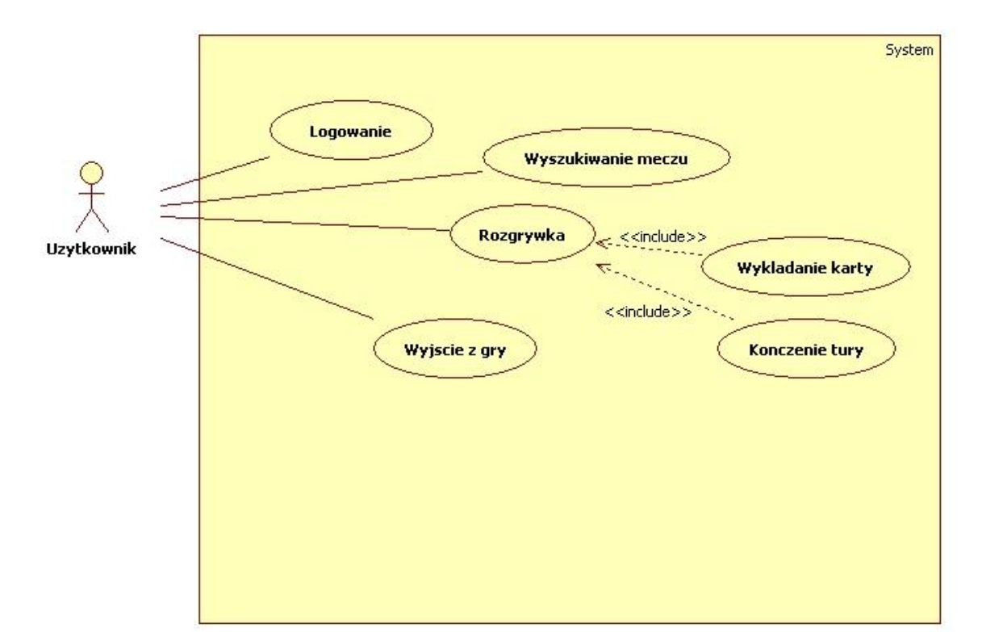

## Diagramy aktywności

Logowanie:

## 

Pobranie karty z talii:

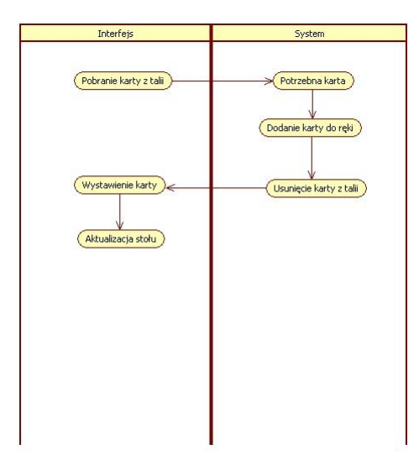

Przetasowanie talii:

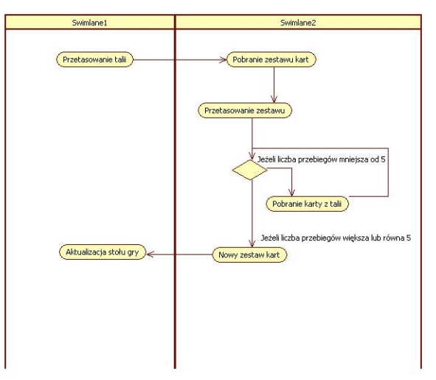

Wyszukiwanie meczu:

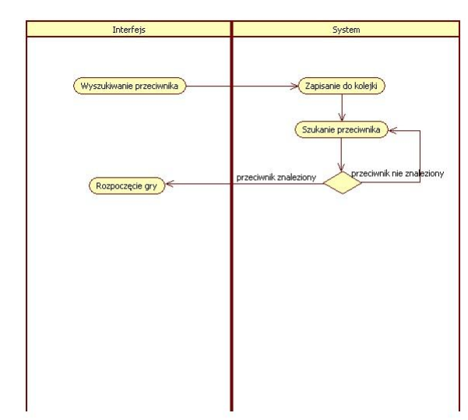

## Diagram klas

